Análisis de las predicciones del rendimiento estudiantil mediante un dashboard
Universidad Fidélitas, Facultad de Ingeniería, Curso Inteligencia de Negocios, I Avance, Profesor: Mario Granados Solis, Integrantes del grupo: Ronald Joel Angulo Hernandez, Alison Romero Salmerón, Andres Castillo Israelski, Luis Felipe Sanabria Gómez, Fecha de entrega: Miercoles 11 de Febrero, 2026

- Introducción

El rendimiento académico de los estudiantes es una de las principales preocupaciones dentro de las instituciones educativas, ya que refleja no solo el nivel de aprendizaje alcanzado, sino también la efectividad de los métodos de enseñanza, el acompañamiento académico y las condiciones en las que se desarrolla el proceso educativo. Detrás de una calificación baja o de un bajo desempeño no siempre existe una única causa; en la mayoría de los casos intervienen múltiples factores como la asistencia a clases, los hábitos de estudio, la motivación, el comportamiento y el contexto personal del estudiante.
El rendimiento académico es clave para evaluar la calidad educativa, influenciado por factores como antecedentes y hábitos de estudio. Muchas instituciones carecen de herramientas para un análisis efectivo. La Inteligencia de Negocios, especialmente Power BI, transforma datos en información útil, permitiendo identificar riesgos y mejorar estrategias educativas mediante visualizaciones interactivas.
En la actualidad la educación presenta desafíos en cuanto a aprovechar los datos que genera como producto de sus procesos internos sean académicos o administrativos. Las Instituciones de Educación presentan los siguientes desafíos: tecnologías para la integración de datos, sistemas de gestión de datos, herramientas para el análisis y visualización de los datos, en lo que respecta a la privacidad de los datos y personal capacitado en tecnologías de análisis de datos.
Las prácticas preprofesionales son esenciales para la formación de estudiantes universitarios, pero la deserción en estas prácticas es un reto. Factores como la falta de apoyo y la inadecuada asignación de tareas contribuyen a este problema. La inteligencia de negocios (BI) se propone como una solución eficaz al ofrecer análisis de datos que ayudan a tomar decisiones informadas.
La Inteligencia de Negocios (Business Intelligence, BI) ofrece una alternativa para enfrentar este desafío, ya que permite transformar los datos en información clara y útil para la toma de decisiones. Mediante el uso de dashboards interactivos, es posible analizar el rendimiento estudiantil desde diferentes perspectivas, identificar patrones de comportamiento y visualizar relaciones entre factores académicos y conductuales. Estas herramientas facilitan una comprensión más profunda de la realidad educativa y brindan apoyo a docentes y administradores en la planificación de estrategias de mejora.
Por ello, el presente trabajo se centra en la definición del contexto y el problema del rendimiento estudiantil, con el objetivo de desarrollar un dashboard de Inteligencia de Negocios que permita analizar y predecir el desempeño académico de los estudiantes. Esta propuesta busca contribuir a una mejor comprensión de los factores que influyen en el rendimiento académico y fomentar la toma de decisiones educativas basadas en datos, con un enfoque más preventivo, humano y orientado a la mejora continua.

- Objetivos

Objetivo General
Desarrollar un dashboard de Inteligencia de Negocios mediante Power BI que permita analizar y predecir el rendimiento académico estudiantil a partir de diferentes variables

Objetivos Específicos
- Identificar las principales variables que influyen en el rendimiento académico de los estudiantes mediante el análisis de datos históricos.

- Diseñar un dashboard interactivo en Power BI que permita visualizar de forma clara el desempeño estudiantil y detectar patrones de bajo rendimiento.

- Proporcionar información clara para apoyar la toma de decisiones de docentes y administradores educativos.

- Definición del problema
En las instituciones educativas se recolecta diversa información sobre los estudiantes, como calificaciones, asistencia, hábitos de estudio y comportamiento. Sin embargo, en muchos casos estos datos no se utilizan de la forma más adecuada para apoyar la toma de decisiones dentro de la institución.
La falta de herramientas que permitan analizar y visualizar esta información hace que sea difícil detectar a tiempo problemas como el bajo rendimiento académico, posibles causas del fracaso estudiantil o riesgos de deserción. Por esta justa razón, muchas decisiones se toman cuando el problema ya existe, en lugar de prevenirlo.
También, el desempeño académico depende de varios factores, lo que hace más difícil identificar patrones sin el uso de herramientas de análisis de datos. La ausencia de paneles interactivos limita que docentes y administradores puedan interpretar la información de manera rápida y clara.
Ante esta situación, se vuelve necesario desarrollar una solución de Inteligencia de Negocios que permita centralizar los datos académicos, facilitando la identificación de estudiantes en riesgo y apoyando la aplicación de acciones preventivas.

- Justificación
El análisis de este tipo de data ha evolucionado de ser un proceso únicamente estadístico/ descriptivo a un sistema de analítica predictiva. Este proyecto investigación se base en tres puntos relevantes al caso:
1. Tecnológica y Ciencia
Actualmente en la educación, la implementación de algoritmos de ML permite identificar patrones de comportamiento. Al crear un dashboard no solo mejora estética; es la interfaz necesaria para transformar del raw data en información accionable. Este proyecto busca crear un dashboard para facilitar la interpretación de dato de forma rápida por parte de los usuarios finales.
2. Impacto Socio-educativo
La deserción y mal rendimiento son problemas sistémicos que afectan la competitividad de las instituciones educativas. Por esta razon se busca proporcionar una herramienta que alerte de forma temprana, prediciendo el rendimiento, con esto las instituciones podrán:
Realizar intervenciones (pedagógicas personalizada o de otra índole a como sea necesario).
Optimizar la asignación de tutorías y sus recursos.
Reducir la reprobación de estudiantes mediante monitoreo.
3. Utilidad Práctica y Toma de Decisiones
La una razón importante por la que se quiere desarrollar este proyecto es por la centralización de la información. En un dashboard interactivo los directivos/docentes pueden visualizar escenarios futuros basados casos pasados y situaciones actuales. Esto llega a facilitar la toma de decisiones basada en evidencia y no en intuiciones, incrementando el estándar de calidad educativa bajo el cual se rige la institución.

- Metodologia
Para el desarrollo del dashboard se siguió una metodología de Inteligencia de Negocios basada en las siguientes etapas:
1. Recolección de datos
Se utilizó una base de datos de rendimiento estudiantil obtenida de Kaggle.
2. Limpieza y transformación
Se eliminaron valores nulos, se ajustaron tipos de datos y se crearon nuevas variables necesarias para el análisis.
3. Modelado de datos
Se estructuraron las tablas en Power BI estableciendo relaciones entre variables clave.
4. Creación de métricas
Se desarrollaron medidas y columnas calculadas para facilitar el análisis del rendimiento académico.
5. Visualización
Se diseñaron dashboards interactivos que permiten analizar patrones y apoyar la toma de decisiones.
- Descripción de la solución
Para más detalle se dio una descripción basada en las siguientes etapas:
1. Proceso de extracción y limpieza de datos
Para el desarrollo del dashboard, se realizó un proceso de extracción, limpieza y transformación de datos utilizando la herramienta Power Query de Power BI.
Inicialmente, se importó la base de datos de rendimiento estudiantil obtenida desde Kaggle, la cual contiene información relevante como calificaciones finales, asistencia, horas de estudio, género y otras variables académicas.
Durante la etapa de limpieza de datos, se llevaron a cabo las siguientes acciones:
- Eliminación de valores nulos o registros incompletos que podían afectar el análisis.
- Corrección de tipos de datos, asegurando que las columnas numéricas (como calificaciones y asistencia) fueran reconocidas correctamente.
- Estandarización de nombres de columnas para facilitar su comprensión y uso en el modelo.
- Creación de nuevas variables derivadas necesarias para el análisis, como categorías de rendimiento académico.
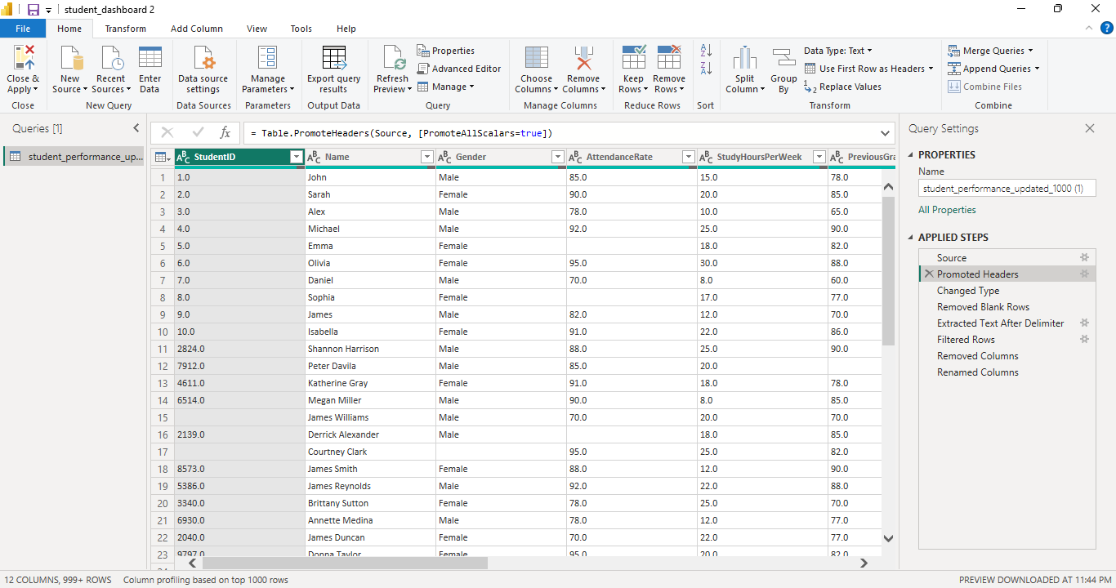
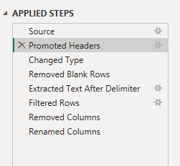
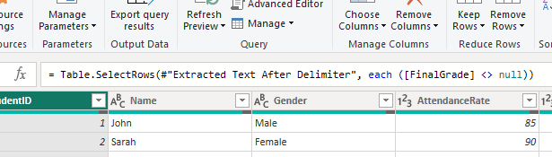

2. Modelado de datos
El modelado de datos se realizó en Power BI con el objetivo de estructurar la información de manera eficiente y facilitar el análisis del rendimiento académico de los estudiantes.
La solución se basa principalmente en una tabla central que contiene los datos del rendimiento estudiantil, incluyendo variables como calificación final, asistencia, horas de estudio, género y actividades extracurriculares. Esta tabla actúa como la fuente principal para la construcción de las visualizaciones del dashboard.
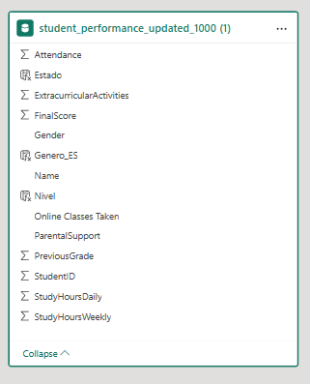
3. Campos calculados
Para enriquecer el análisis del rendimiento académico, se desarrollaron campos calculados mediante el lenguaje DAX (Data Analysis Expressions) en Power BI.
- Estado del estudiante
Estado = IF([FinalScore] >= 70, "Aprobado", "Reprobado")
Clasifica a los estudiantes según su calificación final, permitiendo identificar rápidamente quiénes aprueban o reprueban.
- Nivel de rendimiento
NivelRendimiento =
SWITCH(
TRUE(),
[FinalScore] >= 85, "Alto",
[FinalScore] >= 70, "Medio",
"Bajo"
)
Segmenta a los estudiantes en niveles de rendimiento (alto, medio, bajo), facilitando el análisis de la distribución académica.
- Categoría de horas de estudio
CategoriaEstudio =
SWITCH(
TRUE(),
[StudyHoursPerWeek] >= 15, "Alto",
[StudyHoursPerWeek] >= 8, "Medio",
"Bajo"
)
Agrupa a los estudiantes según la cantidad de horas de estudio semanal, permitiendo analizar su relación con el rendimiento.
- Indicador de riesgo académico
RiesgoAcademico =
IF([FinalScore] < 70 || [Attendance] < 75, "En riesgo", "Estable")
Identifica estudiantes en riesgo académico considerando tanto la calificación como la asistencia.
- Índice de desempeño
IndiceDesempeno =
([FinalScore] * 0.7) + ([Attendance] * 0.3)
Calcula un índice ponderado que combina el rendimiento académico y la asistencia, proporcionando una métrica más completa del desempeño del estudiante.
4. Visualizaciones del dashboard
Cada gráfico fue seleccionado con el propósito de facilitar la interpretación de los datos y apoyar la toma de decisiones.
- Tarjeta – Promedio general de calificaciones
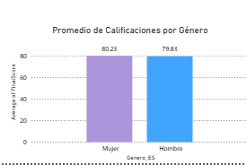
Descripción: Muestra el promedio general de las calificaciones de todos los estudiantes.
Justificación: Permite tener una visión rápida del rendimiento académico global, facilitando la evaluación general del grupo.
- Tarjeta – Total de estudiantes
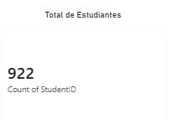
Descripción: Indica la cantidad total de estudiantes registrados en el dataset.
Justificación: Proporciona contexto al análisis, permitiendo dimensionar la población sobre la cual se calculan los indicadores.
- Gráfico de pastel – Estado del rendimiento académico
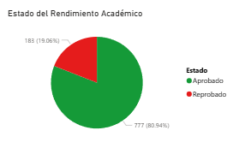
Descripción: Muestra la proporción de estudiantes aprobados y reprobados.
Justificación: Facilita la identificación del porcentaje de estudiantes en cada estado, permitiendo detectar rápidamente problemas de rendimiento.
- Gráfico de barras – Distribución del rendimiento académico
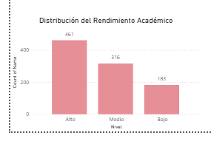
Descripción: Clasifica a los estudiantes en niveles (alto, medio, bajo).
Justificación: Permite identificar la concentración de estudiantes en cada nivel de rendimiento, ayudando a detectar tendencias y posibles áreas de mejora.
- Filtro (segmentador) – Género
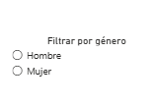
Descripción: Permite filtrar la información del dashboard por género.
Justificación: Facilita el análisis segmentado, permitiendo comparar el rendimiento académico entre diferentes grupos.
- Gráfico de barras – Promedio de calificaciones por género
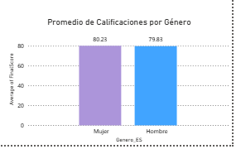
Descripción: Muestra el promedio de notas para cada género.
Justificación: Permite analizar posibles diferencias en el rendimiento académico entre grupos, apoyando la toma de decisiones más específicas.
- Gráfico de barras – Nota final por estudiante
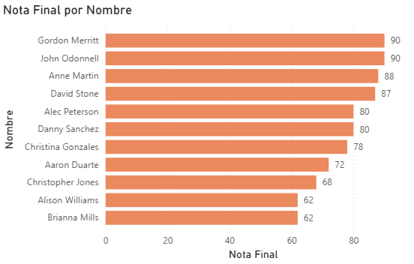
Descripción: Presenta las calificaciones individuales de los estudiantes.
Justificación: Permite identificar a los estudiantes con mejor y peor rendimiento, facilitando la detección de casos específicos.
- Gráfico de dona – Horas de estudio por estudiante
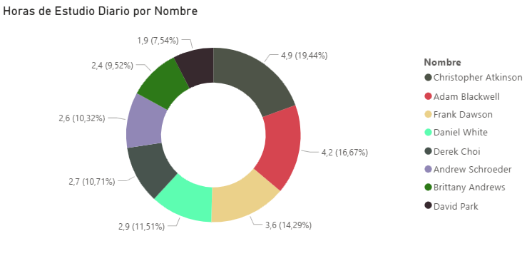
Descripción: Muestra la distribución de horas de estudio entre los estudiantes.
Justificación: Permite analizar la relación entre el tiempo de estudio y el rendimiento académico.
- Gráfico de pastel – Distribución por género
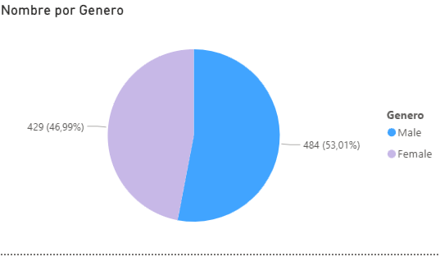
Descripción: Representa la proporción de estudiantes por género.
Justificación: Brinda contexto demográfico al análisis y permite interpretar mejor los resultados segmentados.
- Gráfico de línea – Actividades extracurriculares vs asistencia
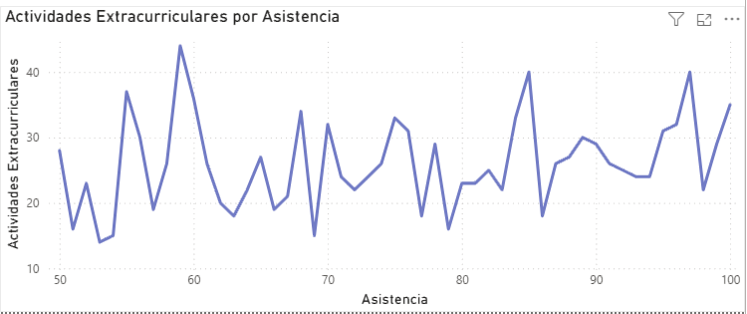
Descripción: Muestra la relación entre la asistencia y las actividades extracurriculares.
Justificación: Permite identificar patrones y tendencias entre variables académicas y conductuales, apoyando el análisis de factores que influyen en el rendimiento.

- Requerimientos
Requerimientos Funcionales
Código | Requerimiento | Descripción | Prioridad
RF-01 | Integración de datos académicos | El sistema debe permitir la carga e integración de datos históricos de rendimiento estudiantil provenientes de la base de datos seleccionada (Kaggle). | Alta
RF-02 | Visualización de desempeño general | El dashboard debe mostrar el promedio general de calificaciones por estudiante, grupo o período académico. | Alta
RF-03 | Análisis de variables influyentes | El sistema debe permitir visualizar la relación entre variables como asistencia, hábitos de estudio, apoyo parental y comportamiento con el rendimiento académico. | Alta
RF-04 | Identificación de estudiantes en riesgo | El dashboard debe incluir indicadores que permitan detectar estudiantes con bajo rendimiento o riesgo de deserción. | Crítica
RF-05 | Filtros interactivos | El usuario debe poder filtrar la información por género, edad, nivel académico u otras variables disponibles en la base de datos. | Alta
RF-06 | Visualización predictiva | El sistema debe mostrar una proyección o predicción del rendimiento académico basada en datos históricos. | Media
RF-07 | Reportes dinámicos | El dashboard debe permitir generar reportes visuales claros para apoyar la toma de decisiones. | Media

Requerimientos No Funcionales
Código | Requerimiento | Descripción | Prioridad
RNF-01 | Usabilidad | El dashboard debe ser intuitivo y fácil de interpretar para docentes y administradores sin conocimientos técnicos avanzados. | Alta
RNF-02 | Actualización de datos | El sistema debe permitir la actualización periódica de la información académica. | Media
RNF-03 | Seguridad de la información | El sistema debe garantizar la confidencialidad y protección de los datos académicos. | Alta
RNF-04 | Rendimiento | El dashboard debe cargar la información en un tiempo razonable y sin retrasos significativos. | Media
RNF-05 | Compatibilidad | El dashboard debe ser accesible desde equipos institucionales mediante Power BI. | Media

- Descripción de la Fuente
Base de datos de rendimiento estudiantil en kaggle, esta fuente contiene información sobre calificaciones y comportamiento académico de los estudiantes. Su uso es fundamental para analizar el desempeño académico, analizar la tendencia de las calificaciones de los estudiantes y detectar patrones que influyen en el rendimiento estudiantil. Es importante porque permite identificar estudiantes en riesgo, apoyar la toma de decisiones educativas basadas en datos y comparar la Influencia del apoyo parental en el éxito de los estudiantes

